歌华有线电视接入服务指引

一、总体要求

为深入贯彻落实党中央、国务院关于优化营商环境的决策部署，落实市委、市政府关于持续打造国际一流营商环境的工作要求，切实提升我市有线电视接入服务质量和效率，提高企业群众获得感，结合我市实际情况，制定本规范指引。

二、有线电视接入工程定义

有线电视接入工程是指新建项目单位申请的有线电视基础设施接入服务，属于市政公共基础设施工程类别。

三、有线电视接入工程办理流程

（一）用户报装

1.网站报装：用户可登录北京市投资项目在线审批监 管平台(网址：<http://tzxm.beijing.gov.cn/>), 点击市政公用报装一站式服务，提交材料申请有线电视接入报装业务。

2.电话报装：用户可拨打客服电话96196进行报装办理。

3.线上报装：用户可登录歌华有线公众号、京通小程序等渠道报装。

4.线下报装：用户可携带相关证件及公章前往歌华有线营业厅办理。

（二）方案设计

接到用户报装申请后，歌华有线公司将进行现场勘察，对接接入需求。项目设计方案应按照《住宅项目规范（GB 55038-2025）》《民用建筑有线电视及有线广播电视基础设施设计规范（DB11/804-2015）》《有线电视网络工程设计标准（GB/T 50200-2018）》 进行设计。

（三）组织实施

对符合设计标准的项目，完成有线电视接入工程。

（四）开通业务

网络资源已覆盖且大小市政管道已衔接区域，业务受理后4个工作日内完成接入开通。网络资源未覆盖且大小市政管道已衔接区域，在具备线路施工条件的情况下，15个工作日内完成接入开通。

备注：以上开通时限均须在物业及客户配合的前提下完成；对于一次新装业务数较多或需要分批开通的大型项目， 可根据有线电视企业与用户商定的具体开通时限执行。

接入工程完工后，房地产开发企业申请验收，各区区文化和旅游局对网络验收合格项目出具验收合格证明文件。

四、服务范围

北京市全域由歌华有线各区分公司提供综合服务。

五、监测评价

歌华有线总公司对服务效率、工程接入可靠性、服务满意度等进行监测评价。

六、办理时限

工作日，上午9:00-12:00,下午13:30-17:00。

接到报装申请后，当日下午17时前申报的当日受理，当日下午17时后申报的第二个工作日下午17时前完成受理。

附件1：有线广播电视报装申请表

附件2：流程图

**附件1：有线广播电视报装申请表**

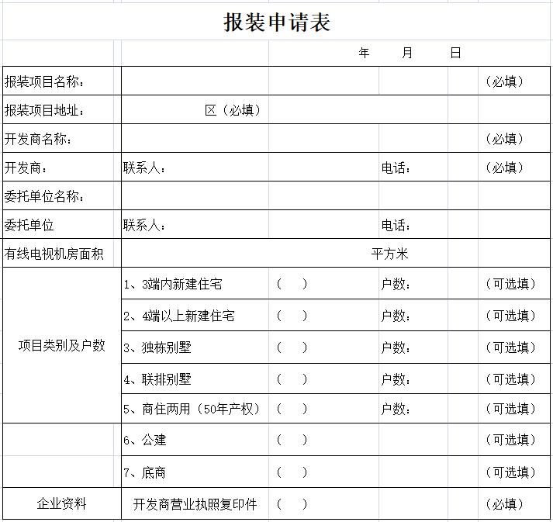

**附件2：流程图**

